P.3.1-Boss-Room goncabadr

Ejecutando el juego por primera vez

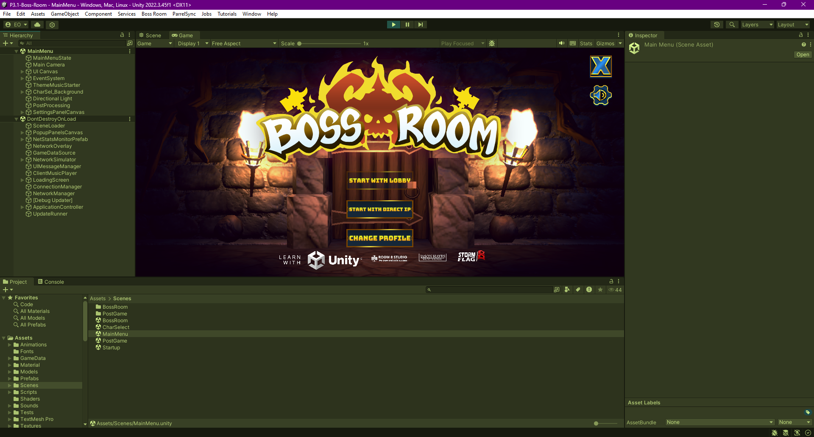

prueba

